附件2：

山东省科协所属科技社团发展现状调查表及优秀
工作者推荐

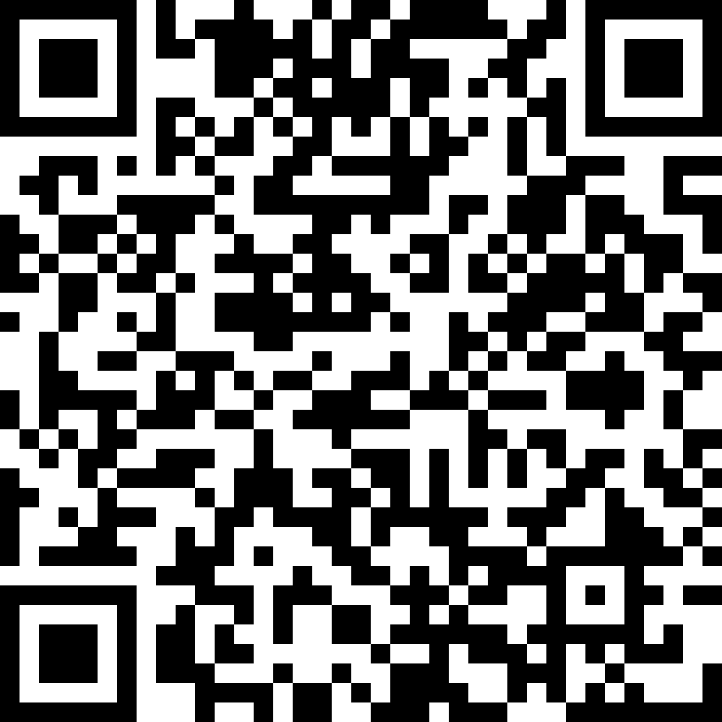
微信二维码：

网络链接：
http://e4zlkym71sicz30m.mikecrm.com/M8yeACO

